Mathématiques – CM1/CM2 juillet J6

Les exercices proposés sont réalisés lors de l’émission de ce jour.

activités géométriques

Reproduis cette figure

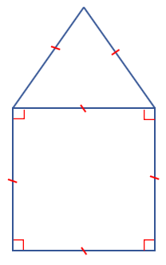

Qui suis-je ?
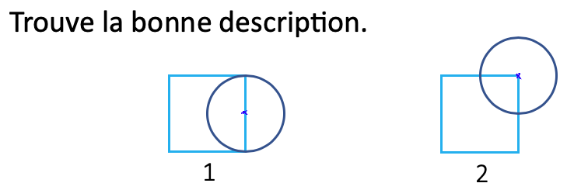

- Je suis une figure composée d’un cercle et d’un carré. Le centre du cercle est un sommet du carré.
- Je suis une figure composée d’un cercle et d’un carré. Le centre du cercle est le milieu d’un côté du carré.

Écrire un programme de construction
Rédige un programme de construction pour la figure suivante.
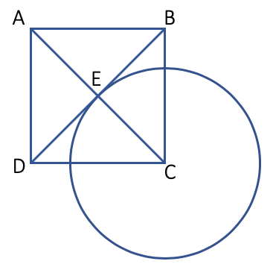

programmation
Utilisation d’un logiciel de programmation
L’application utilisée pour l’initiation proposée dans l’émission est accessible sur le site xyBlocks.
D’autres sites permettent de découvrir la programmation et de s’entraîner :
Scratch, Scratch junior (pour tablettes et smartphones), Blockly games, code.org, Run Marco.

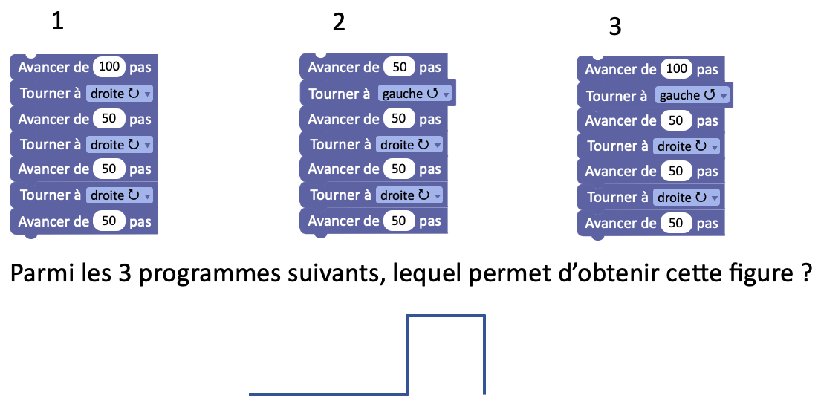

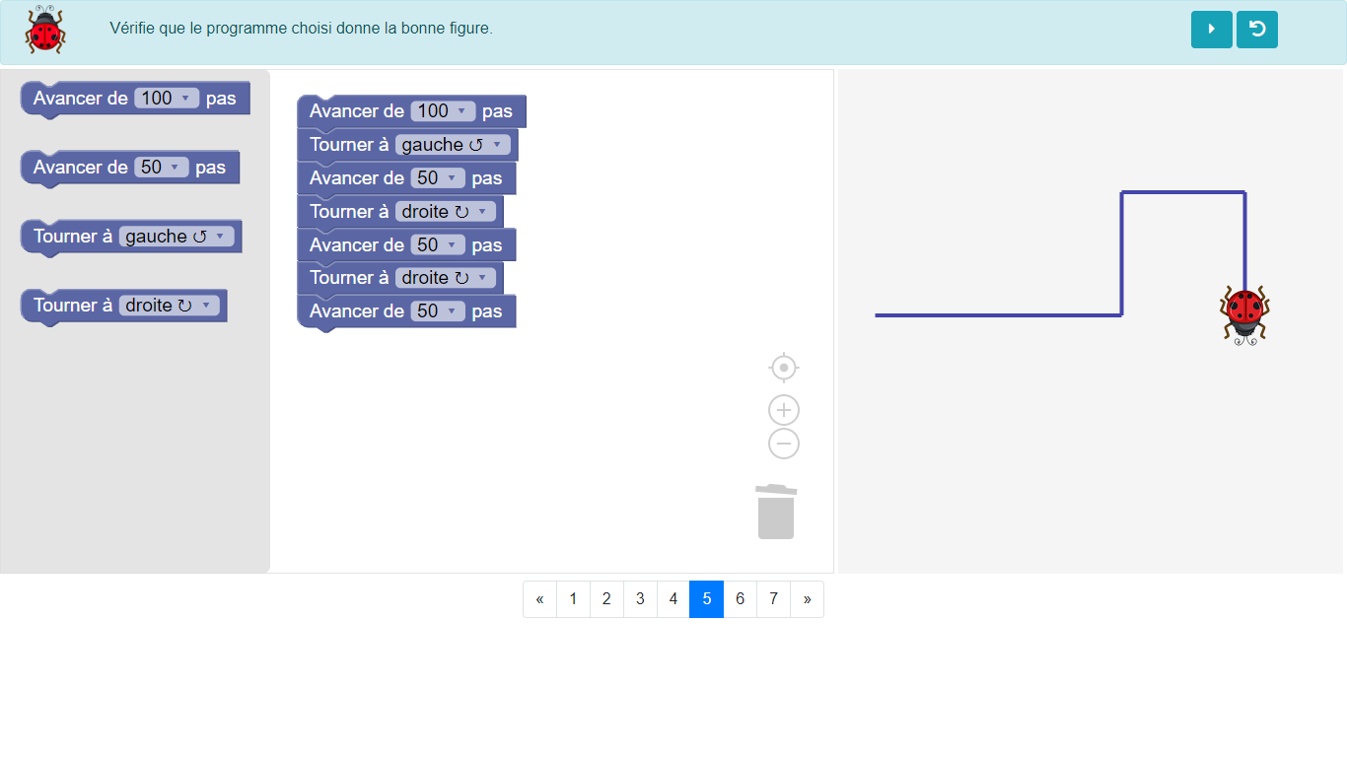

Écris un programme qui dessine la figure suivante
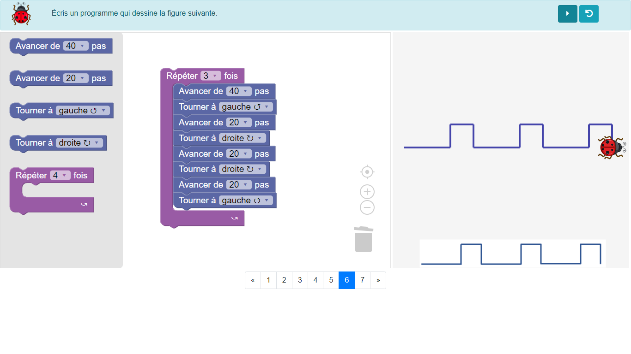
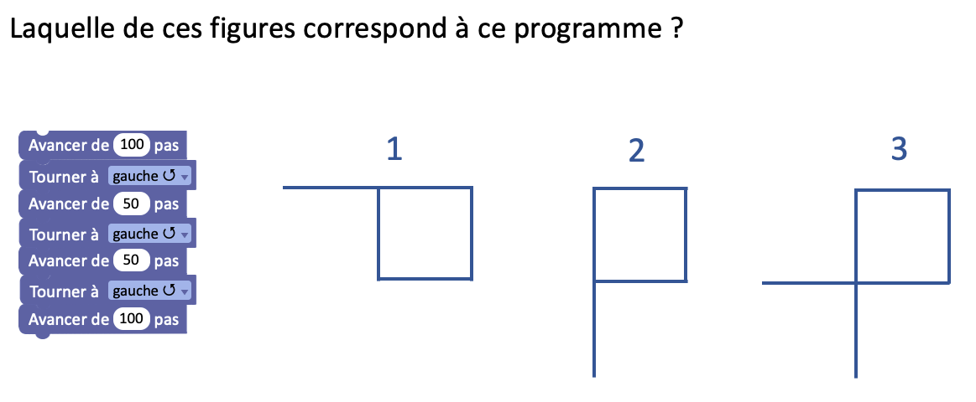

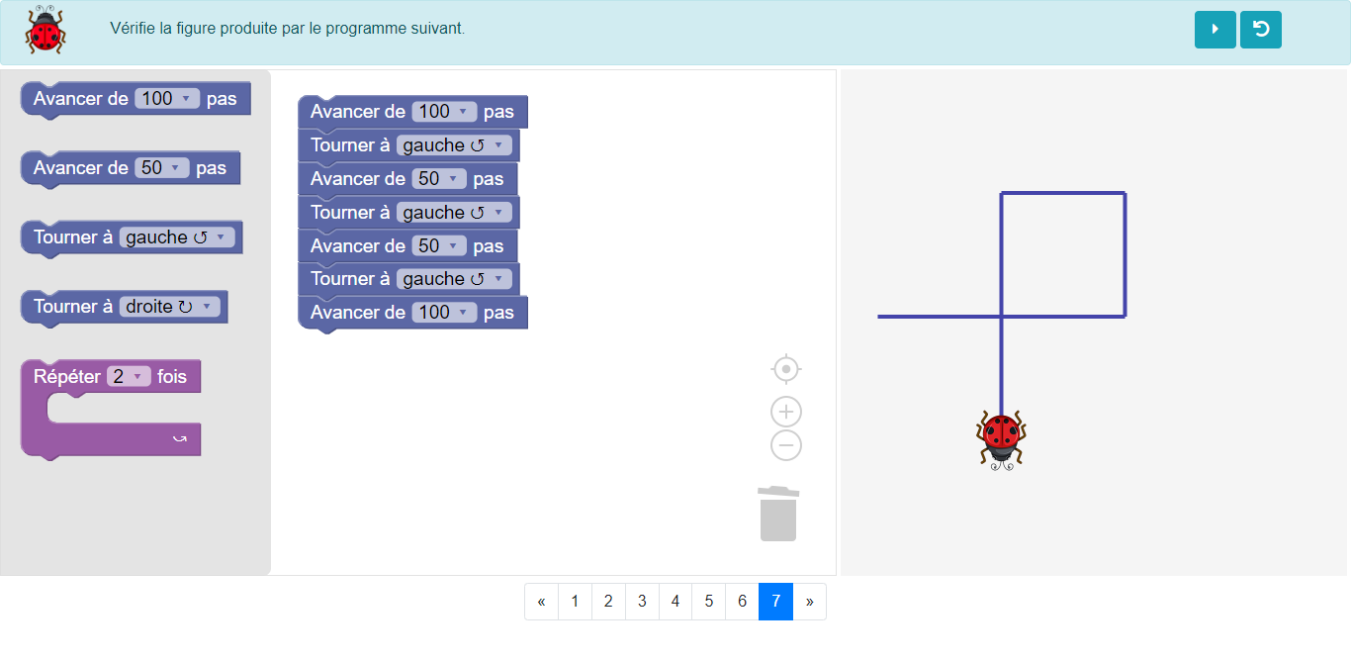
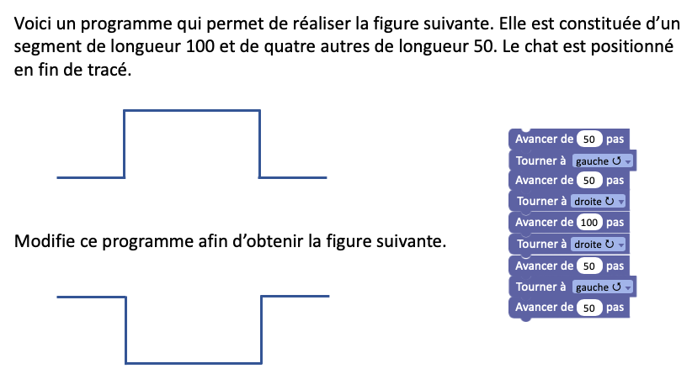

2 defis mathematiques

Petite annonce
« Aujourd’hui, c’est l’anniversaire de Yanis, né en 2010. Ses parents veulent lui offrir un vélo. La petite annonce suivante peut-elle convenir ? »
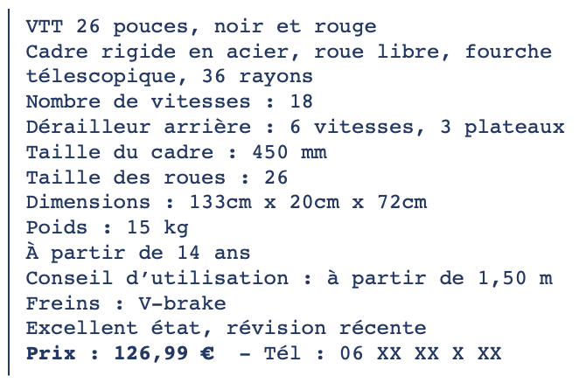

Les cousines
« Anaïs et sa cousine Léa ont 27 ans à elles deux si on additionne leur âge. Léa a 3 ans de plus qu’Anaïs. Trouve l’âge des deux cousines. »
Représente la situation puis résous le problème.

